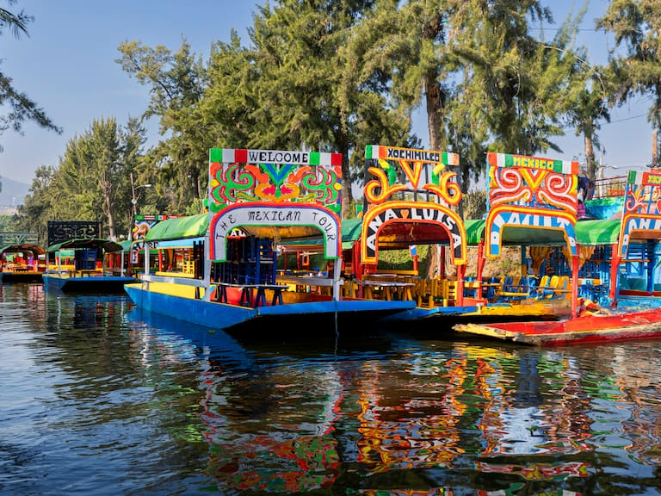****

PLATA

MEXICANA

**MÉXICO**

MÉXICO

5D/4N

PLATA MEXICANA

**El Precio Incluye:**

* Traslados aeropuerto-hotel- aeropuerto Cd de México.
* 4 noches de hospedaje en Cd México con desayuno
* Tour Basílica de Guadalupe y Pirámides de Teotihuacán
* City tour – Xochimilco – Coyoacán – CU
* Tour Cuernavaca – Taxco
* TARJETA DE ASISTENCIA CON SUPLEMENTO PARA MAYORES DE 75 AÑOS
* **Fee bancario**

**El Precio No Incluye**

* Tiquete Aéreo en la ruta BOG / MEX / BOG
* Impuestos del tiquete “Q” “IVA” “TA” “Tasas Aeroportuarias”.
* Gastos no especificados en el programa como servicio de lavandería, llamadas telefónicas. Etc.

TARIFAS 2025

**PRECIOS POR PERSONA EN DOLARES**

**\*Tarifas sujetas a Cambio sin previo aviso hasta el momento de reserva\***

|  |  |  |  |  |
| --- | --- | --- | --- | --- |
| HOTELES CD DE MEXICO | SGL | DBL | TPL | CHD |
| REGENTE | 532 | 375 | 336 | 202 |
| ESTORIL | 558 | 375 | 343 | 217 |
| ROYAL REFORMA | 648 | 427 | 396 | 228 |
| CASA BLANCA | 637 | 448 | 418 | 228 |
| PLAZA FLORENCIA | 732 | 495 | 427 | 233 |
| GALERIA PLAZA | 747 | 553 | 506 | 254 |

|  |
| --- |
| **SUPLEMENTO ALMUERZOS EN BASILICA , XOCHIMILCO Y CUERNAVACA** |
| **81 USD** |

***SUPLEMENTOS PRECIOS POR PERSONA***

|  |  |
| --- | --- |
| **COSTO POR TRAYECTO AIFA**  **(SI SOLO ES IDA O SOLO LLEGADA)** | **COSTO LLEGANDO Y SALIENDO POR EL**  **MISMO AEROPUERTO AIFA** |
| **45 USD** | **89 USD** |

**Vigencia al 20 de diciembre 2025, no aplica para fórmula 1, semana santa, día de muertos y fiestas decembrinas.**

**El orden del itinerario puede varias según la disponibilidad de cada Tour.**

**ITINERARIO**

|  |
| --- |
| **Día 1. BOGOTA – MÉXICO** |

Salida de Bogotá y arribo a Ciudad de México. recepción y bienvenida por el personal de HATSI MÉXICO TRAVEL. Durante el traslado al Hotel el guía dará indicaciones acerca de los recorridos. Regalo sorpresa de parte de nuestro amigo de México.

|  |
| --- |
| **Día 2. BASILICA DE GUADALUPE – TEOTIHUACAN** |

Después del desayuno comenzaremos el recorrido con una visita al sitio arqueológico de Tlatelolco (sin ingresar), donde se mencionan las tres grandes tragedias de la Ciudad de México. Posteriormente tendremos una vista panorámica a Garibaldi y Plaza de las tres culturas nos dirigiremos a la zona arqueológica de Teotihuacán para conocer las pirámides del Sol y la Luna, y disfrutar de una degustación de tequila, mezcal y pulque. Finalmente, se visita la Basílica de Guadalupe que es el sitio donde radica la fe del pueblo mexicano para conocer su historia y la de las apariciones de la Virgen, pasaremos también a conocer el manto original, así como al área de bendiciones, con tiempo libre para misa o esparcimiento.

|  |
| --- |
| **Día 3. CIUDAD – XOCHIMILCO – COYOACAN - CU** |

Después del desayuno, visitaremos el centro de la Ciudad de México, conocida como la "Ciudad de los Palacios". Exploraremos la Catedral, el Palacio Nacional con los murales de Diego Rivera y el Templo Mayor. Luego, recorreremos la avenida de la Reforma para ver los monumentos principales y visitaremos la Ciudad Universitaria de la UNAM, incluyendo el estadio Olímpico, la biblioteca central y la rectoría. Después, navegaremos por los canales de Xochimilco en una trajinera decorada, disfrutando de las chinampas. Finalmente, pasaremos por el

centro de Coyoacán, famoso por su ambiente bohemio y sus mansiones señoriales, antes de regresar al hotel.

|  |
| --- |
| **Día 4. CUERNAVACA – TAXCO** |

Después del desayuno, iniciaremos nuestro recorrido hacia Cuernavaca, conocida como la Ciudad de la Eterna Primavera. Visitaremos el Centro Histórico y su bella Catedral, una de las iglesias más antiguas de México. Luego, nos dirigiremos al Pueblo Mágico de Taxco, una pequeña ciudad colonial famosa por sus calles empedradas, casas blancas con techos de tejas rojas y balcones de hierro adornados con flores. Taxco es conocida como la capital productora de plata de México, donde podrás encontrar una gran variedad de artículos de plata. Disfrutaremos de tiempo libre, visitaremos la catedral de Santa

Prisca y disfrutaremos de la atmósfera de un típico pueblo mexicano. Por la tarde regresaremos a la Ciudad d México.

|  |
| --- |
| **Dia 5. MEXICO - BOGOTA** |

Después del desayuno incluido traslado al aeropuerto con destino a casa.

FIN DE NUESTROS SERVICIOS